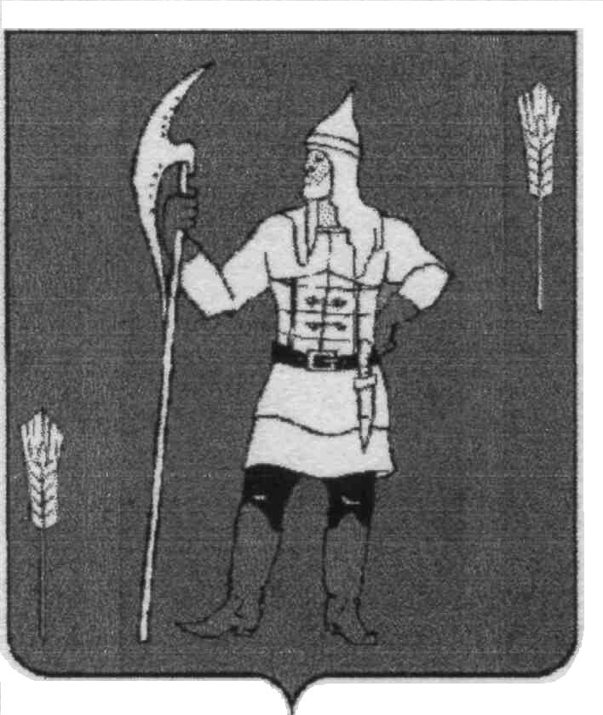

КОНТРОЛЬНО-СЧЕТНАЯ ПАЛАТА

КОМАРИЧСКОГО МУНИЦИПАЛЬНОГО РАЙОНА

242400, Брянская область, п. Комаричи,пер.Кирова д.7 Тел.: (48355) 9-65-74, факс: (48355) 9-14-14,
Е-mail: kspkom@mail.ru
_________________________________________
Исх. № 77 от 19.05.2025 года

Заключение
Контрольно-счетной палаты Комаричского муниципального района
на проект решения Быховского сельского Совета народных депутатов
«О внесении изменений и дополнений в Решение Быховского сельского Совета народных депутатов от 26.12.2024 года № 5-17
«О бюджете Быховского сельского поселения Комаричского муниципального района Брянской области на 2025 год и на плановый период 2026 и 2027 годов»

Контрольно-счетная палата Комаричского муниципального района, рассмотрев проект решения Быховского сельского Совета народных депутатов «О внесении изменений и дополнений в решение Быховского сельского Совета народных депутатов № 5-17 от 26.12.2024 года «О бюджете Быховского сельского поселения Комаричского муниципального района Брянской области на 2025 год и на плановый период 2026 и 2027 годов» (далее – проект Решения) отмечает следующее.
На основании статей 86, 96 Бюджетного кодекса Российской Федерации и в соответствии с Постановлениями Правительства Брянской области от 14.11.2022 № 525-п «О внесении изменений в постановление Правительства Брянской области от 11 декабря 2017 года № 633-п», от 14.11.2022 г № 531-п «Об утверждении нормативов формирования расходов на оплату труда депутатов, выборных должностных лиц местного самоуправления, осуществляющих свои полномочия на постоянной основе, муниципальных служащих и содержание органов местного самоуправления муниципальных образований Брянской области внесены изменения в бюджет Быховского сельского поселения Комаричского муниципального района Брянской области на 2025 год и плановый период 2026 и 2027 годы, а именно:
рублей
 | 2025 | 2026 | 2027
Доходы бюджета | +225 061,00 | 0,00 | 0,00
Расходы бюджета | +225 061,00 | 0,00 | 0,00
Дефицит бюджета | 0 | 0,00 | 0,00
- Корректировка доходной части местного бюджета
Общий объем доходной части местного бюджета на 2025 год увеличивается на 225 061,00 рублей. Объем налоговых и неналоговых доходов на 2025 год остается без изменений, однако безвозмездные поступления увеличиваются на 225 061,00 рублей.
Безвозмездные поступления увеличиваются по КБК 518 202 40014 10 0000 150 «Межбюджетные трансферты, передаваемые бюджетам сельских поселений из бюджетов муниципальных районов на осуществление части полномочий по решению вопросов местного значения в соответствии с заключенными соглашениями».
Объем налоговых и неналоговых доходов на 2026-2027 годы остается без изменения.
Объем безвозмездных поступлений на 2026 - 2026 годы остается без изменения.
- Корректировка расходной части местного бюджета
Расходная часть местного бюджета на 2025 год увеличивается на 225 061,00 рублей, из них:
- расходы на обеспечение сохранности автомобильных дорог местного значения и условий безопасного движения по ним увеличены на 225 061,00 руб., в том числе по КБК:
по КБК 518 0409 01404 9Д040 244 225 - 574 939,00 руб.
по КБК 518 0409 01404 9Д040 244 344 + 800 000,00 руб.
Расходная часть местного бюджета на 2026-2027 годы остается без изменений.

Контрольно-счетная палата Комаричского муниципального района замечаний по решению о внесении изменений в бюджет не имеет и предлагает Быховскому сельскому Совету народных депутатов его рассмотреть.

Инспектор О.Н. Силина

